Общие проблемы экономики.
Экономические потребности и блага.
Главной целью функционирования экономики является удовлетворение потребностей человека и общества в целом в товарах и услугах.
Товар – продукт деятельности, который произведен для обмена путём купли-продажи.
Для анализа спроса и предложения и другой хозяйственной конъюнктуры важно выделять потребности в продуктах текущего потребления и длительного пользования. Товары и услуги текущего потребления постоянно возобновляются (например: продукты питания). Товары и услуги длительного пользования имеют специфический цикл (например: автомобиль, холодильник).
Экономические потребности удовлетворяются через потребление материальных благ и услуг. Рациональное потребление товаров и услуг повышает эффективность функционирования экономики. Так, например, снижение материальных затрат позволяет удовлетворять потребности общества с меньшими затратами. Таким образом, удовлетворение потребностей является стимулом к дальнейшему развитию производства.
С развитием общества потребности изменяются в сторону усложнения и умножения потребностей. В связи с этим существует закон возвышения потребностей.
Закон возвышения потребностей.
Экономические потребности общества безграничны. Экономические ресурсы ограничены. Это противоречие стимулирует процесс производства.
Степень удовлетворения потребностей зависит от их структуры. Все блага, удовлетворяющие экономические потребности разделяются:
- на предметы первой необходимости (жильё, образование, здравоохранение);
- предметы роскоши (драгоценности, антиквариат, виллы).
Необходимо учитывать, что предметы, которые являются роскошью для одних людей, для других могут считаться необходимыми. То, что вчера считалось роскошью, со временем может стать обыденным.
Структура потребностей и их удовлетворение во многом определяется доходами населения. В XIX в. немецкий учёный Эрнест Энгель доказал, что существует прямая связь между типом покупаемых товаров и услуг и уровнем дохода потребителей. Согласно этому закону, с увеличением абсолютного размера дохода его доля, расходуемая на товары и услуги первой необходимости, уменьшается, в то время как доля расходов на менее необходимые продукты увеличивается (особенно это касается продуктов питания).
Для социально-экономического анализа потребностей и определения стратегии в экономической политике государства важное место имеет разработка рациональных норм потребления материальных благ. Согласно иерархии потребностей Маслоу, они разделяются на 5 групп:
- Потребность в самовыражении (самоактуализации)
- Потребность в самоутверждении
- Социальные потребности
- Потребности в безопасности
- Физиологические потребности
Экономические блага – средства удовлетворения потребностей. Существуют экономические и неэкономические блага. Неэкономические блага существуют в природе свободно и доступны всем людям (воздух, вода). Существуют также взаимодополняемые блага, которые называются комплементарными (автомобиль – бензин). Существуют нейтральные блага: потребление этих благ не связано друг с другом (например, образование и общественное питание). Общественные блага: армия, медицина, инфраструктура, образование.
Экономические ресурсы – факторы производства, которые используются для создания экономических благ.
Экономика (политическая экономия) – наука об использовании людьми ограниченных ресурсов с целью максимального удовлетворения неограниченных потребностей. В зависимости от уровня изучаемых процессов экономической жизни экономика разделяется на два тесно связанных раздела:
- Микроэкономика. Предмет изучения: деятельность индивидуальных экономических субъектов рыночной экономики в условиях ограниченных ресурсов. Субъекты: домашние хозяйства, фирмы, потребители, инвесторы, собственники ресурсов.
- Макроэкономика. Предмет изучения: народное хозяйство в целом.
Вся национальная экономика распадается на 2 сектора:
- Материального производства: промышленность, сельское хозяйство, строительство, коммунальное хозяйство, бытовое обслуживание
- Нематериального производства: духовные ценности.
Главная цель производства – потребление.
Основные факторы общественного производства.
Производство – изготовление материальных благ.
В экономике под факторами производства понимается элемент или объект, который оказывает решающее воздействие на результативность производства.
Основными факторами являются:
- Земля (природные богатства, которые используются в производственном процессе; например, полезные ископаемые).
- Капитал (машины, здания, оборудование, средства связи, транспортные коммуникации). Техническое состояние капитала постоянно совершенствуется и это сказывается на результативности производства.
- Труд (физическая, интеллектуальная деятельность человека).
- Предпринимательская деятельность (использование инициативы и риска в организации производства).
- Информация (систематизация знаний, материальных и других аспектов).
Богатство и доход.
Богатство состоит из запасов товаров, которые имеют денежную стоимость (активы: земля, дома, оборудование и другие виды имущества).
Личное богатство состоит из имущества определённых лиц, к которому относятся драгоценности авто, земля, дома, а также финансовые активы (ценные бумаги, деньги)
Общественно богатство – имущество, принадлежащее обществу в целом.
Национальное богатство – сумма всех материальных ценностей, принадлежащих гражданам страны, независимо от владельца.
Доход – приток денег за определённое время.
Богатство – запас активов, которыми владеют в данное время.

Кривая производственных возможностей
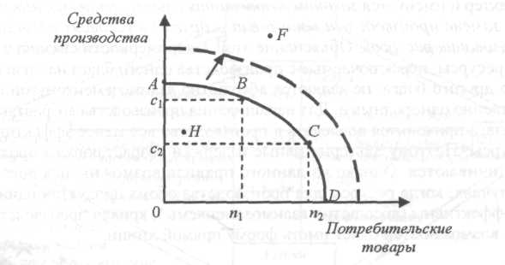
Рис.1. Кривая производственных возможностей (КВП)
КВП – геометрическое место точек, показывающее сочетание двух благ, которые могут быть произведены при полном использовании всех имеющихся экономических ресурсов.
Реальный выбор общества определяется только одной точкой на графике (рис. 1), в зависимости от экономических, политических и исторических условий развития общества.
Точка A соответствует такой ситуации, когда все расходующиеся ресурсы используются для выпуска средств производства.
В точке B производится комбинация экономических благ c₁ и n₁.
В точке C производится комбинация экономических благ c₂ и n₂.
В точке D производство средств производства равно нулю, производятся только потребительские товары.
Кривая производственных возможностей имеет отрицательный наклон, что означает, что увеличение выпуска одного товара всегда сопровождается уменьшением выпуска другого товара. Точки, которые находятся выше кривой (напр. F) при имеющихся ограниченных ресурсах и существующих технологиях недостижимы.
Кривая производственных возможностей по отношению к началу координат имеет выпуклую форму. Это означает, что по мере уменьшения производства одного продукта и увеличения производства другого продукта альтернативные издержки производства возрастающего блага увеличиваются.

Модель экономического кругооборота
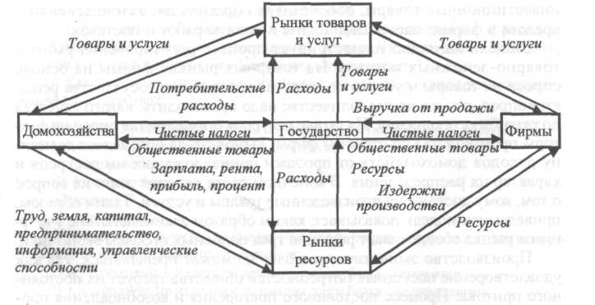
Модель показывает взаимодействие экономических агентов национальной экономики и кругооборот товаров и факторов производства.
Домашние хозяйства являются владельцами факторов производства. Они продают фирмам свои ресурсы и получают доходы в форме заработной платы, ренты, процента и прибыли. Эти доходы используются для покупки товаров и услуг, которые производит фирма.
Фирма использует факторы производства и производит товары и услуги, которые продаёт на товарном рынке и этим получает возможность за счёт выручки покупать факторы производства у домохозяйств.
Важную роль в кругообороте этой модели играет государство, которое представлено государственными организациями и учреждениями. Государства взаимодействуют с домашними хозяйствами и фирмами через взимание налогов и сборов с доходов граждан и фирм. За счёт полученных средств, которые концентрируются в государственном бюджете, государство осуществляет свои функции. Прежде всего – производство общественных благ, так как они не могут быть произведены частными фирмами, так как эта сфера деятельности не приносит прибыли. К ним относятся: обеспечение национальной безопасности, правопорядка, содержание армии, содержание инфраструктуры объектов, бесплатное медицинское обслуживание, образование.
Модель иллюстрирует процесс регулирования рынком товаро-денежных потоков на основе закона спроса и предложения.
Функции и методы экономической теории (экономики)
Сущность экономики проявляется в её функциях:
- Познавательная – изучение содержания всех многообразных экономических процессов и явлений;
- Практическая – даёт возможность хозяйственным субъектам использовать фундаментальные знания для эффективной деятельности хозяйствующих субъектов;
- Методологическая – теоретическая основа для всех прикладных экономических наук, которые изучают экономику на уровне фирмы и отрасли;
- Прогностическая – в основе прогнозов всегда лежат определённые теоретические концепции.
При анализе экономических явлений используются два подхода:
- Позитивный – предполагает объективный анализ и прогнозирование следствий, которые вытекают из решений, которые принимают экономические субъекты. С помощью этого метода делаются утверждения: «Если …, то …». Например: «Если цены на автомобили возрастут, то спрос на них уменьшится». Позитивная экономика исследует фактическое состояние экономики: что будет происходить в национальном хозяйстве при определённых действиях в конкретных условиях.
- Нормативные утверждения – утверждения типа: «Для достижения поставленных целей следует сделать … и …» Например: «Для улучшения экономической обстановки в СПб следует повысить цены на бензин».
Экономические категории представляют собой логические понятия, которые отражают наиболее общие существенные стороны экономической жизни (деньги, стоимость, цена, издержки).
Экономические законы – форма выражения внутренних постоянных устойчивых повторяющихся причинно-следственных связей между экономическими категориями (закон денежного обращения, закон стоимости, закон спроса и др.).
Методы научной абстракции
Таблица 1
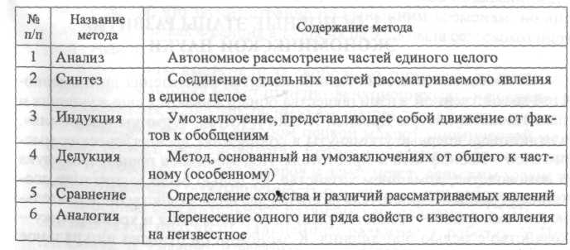
Метод научной абстракции используется для построения экономических моделей.
Экономическая модель – абстрактное изображение экономической действительности, которое позволяет в реальном объекте выделить самое главное.
Модели в экономике подразделяются на следующие категории:
- Словесно-описательные (вербальные).
- Графические.
- Математические.
Экономические системы и их сущность.
Экономическая система – совокупность всех экономических процессов, которые совершаются в обществе на основе действующих в нём отношений собственности и организационно-правовых форм.
Главные компоненты экономических систем:
- Социально-экономические отношения, которые базируются на отношении к собственности на экономические ресурсы и результаты хозяйственной деятельности.
- Организационно-правовые формы хозяйственной деятельности.
- Хозяйственный механизм - способ регулирования экономической деятельности на макроуровне.
- Система стимулов и мотиваций.
За много лет существования в мире существовали и существуют следующие экономические системы:
- Две рыночные системы :
- экономика свободной конкуренции (чистый капитализм);
- современная рыночная экономика (современный капитализм);
- Две нерыночные системы:
    - традиционная система;
    - административно-командная система;
- Экономические системы переходного типа.
В каждой из систем имеются свои национальные модели.
- Американская – построена на системе всемерного поощрения предпринимательской активности и обогащения наиболее активной части населения. Малообеспеченным группам населения создаётся приемлемый уровень жизни. Эта модель основана на высоком уровне производительности труда и массовой ориентации на достижение личного успеха.
- Шведская – отличается сильной социальной политикой. Направлена на сокращение имущественного неравенства за счёт перераспределения национального дохода в пользу наименее обеспеченных граждан. В этой модели функция производства ложится на частные предприятия, которые работают в конкурентной рыночной среде, а функция обеспечения высокого уровня жизни ложится на государство.
- Рыночное хозяйство Германии.
- Японская.
- Южнокорейская.
- Российская

Рынок, его механизмы и условия формирования.
Рынок в своём развитии прошёл несколько стадий развития, но, несмотря на эту сложную эволюцию, он сохранил своё основное значение как экономические отношения между продавцами и покупателями по поводу товарного обмена. Возник рынок в эпоху первобытного общества, когда общины стали обмениваться излишками своей продукции. Эта продукция называется прибавочным продуктом. Сегодня такой обмен называется бартерным.
С развитием городов под торговлю стали отводиться специальные территории, на которых осуществлялась розничная и оптовая торговля. В этот период времени обмен стал обслуживаться деньгами (товар особого рода, который может обмениваться на любые товары; деньги выполняют роль всеобщего эквивалента).
Рынок – целостная система экономических отношений между покупателями и продавцами, которые складываются в связи с формированием свободных цен, которые изменяются в зависимости от динамики спроса и предложения.
Рыночные отношения базируются на экономической свободе, которая означает для продавцов и покупателей свободу выбора. Так, продавцы определяют: как, сколько, что, для кого производить, где продавать и по какой цене. Покупатели имеют свободу выбора на рынке товаров и услуг. Покупатель стремится получить максимальную полезность от товаров, продавец стремится получить максимальный доход. В ходе этого обмена устанавливаются цены. В результате этого обмена также происходит учёт и общественная оценка реализуемых благ.
В теории рынка важное значение имеет установление границ действия рыночных отношений. Главным условием этих границ является формирование издержек в сфере обмена. В западной литературе эти издержки в сфере обмена получили название трансакционных издержек, которое ввёл американский экономист Р. Коуз, а американский учёный Д. Норт выделил основные типы трансакцоинных издержек:
- издержки, связанные с поиском информации о рынках и складывающихся на них условиях движения товаров и услуг;
- издержки по определению условий и оформлению сделок;
- издержки по выявлению качества товаров, затрат на разработку системы стандартов, на охрану фирменных знаков;
- издержки по защите правового режима с помощью юридической системы.
Трансакционные издержки, которые возникают в процессе использования собственности, делятся на собственно издержки, которые связаны с функционированием производства, и дополнительные издержки по координации собственности со стороны государства. Основными принципами рыночной экономики являются следующие:
- принцип издержек альтернативного выбора – издержки альтернативного выбора выступают в виде суммы прямых издержек и неполученных выгод;

- принцип экономической рациональности – основывается на сопоставлении выгод и издержек) рациональный выбор осуществляется из имеющихся вариантов, предельным из которых является тот, который обеспечивает гарантированный доход даже при минимальной величине прибыли.
Построение рыночной экономики на основании этих двух принципов даёт возможность достигнуть равновесного состояния, которое является главной проблемой рыночного механизма.
Рыночный механизм основан на использовании:
- спроса и предложения;
- рыночных цен.
Цена – денежное выражение стоимости товара или услуги.
Товар – продукт человеческого труда, который предназначен для обмена путём купли-продажи.
Рынок имеет сложную структуру и охватывает все сферы экономики. Эта структура определяется:
- формами собственности;
- структурой товаропроизводителей, которая зависит от удельного веса в целостной экономике;
- особенностями области товарного обращения;
- видами торговли, которые используются в государстве.
По структуре рынки подразделяются по следующим критериям:
- по экономическому назначению;
- по товарным группам;
- по пространственному признаку;
- по степени ограничения конкуренции;
- по видам субъектов рыночных отношений;
- с учётом соблюдения законности в экономике государства;
С учётом структуризации выделяют следующие виды рынков:
- рынок товаров и услуг;
- рынок факторов производства;
- финансовые рынки;
- рынки интеллектуального продукта;
- рынки рабочей силы;
- региональные рынки;

Теория спроса и предложения
Спрос – соотношение между ценой блага и его количеством, которое покупатели хотят и в состоянии купить. Спрос проявляется и в объёме спроса, который означает то количество блага, которое было бы куплено по некоторой цене при неизменных прочих факторах (цена блага, цены других благ, доходы покупателей, общее количество покупателей данного блага, предпочтительные вкусы потребителей, инфляционные ожидания), которые влияют на спрос.
Связь между ценой блага и объёмом спроса выражается в законе спроса:
Количество товара, на которое предъявляется спрос, возрастает при снижении цены и сокращается при её повышении.
А. Маршалл
С повышением цены объём спроса снижается по двум причинам:
- эффект замены (замещения) – когда цена блага растёт, покупатель постарается заменить его схожим благом;
- эффект дохода – когда цена на благо увеличивается, покупатель начинает чувствовать, что он стал беднее, чем был.
Из закона спроса имеется одно исключение: парадокс Гиффена.
Предложение – количество благ, предлагаемых для продажи на рынке в определённый период времени.
Цена предложения – минимальная цена, по которой продавец согласен продать определённое количество данного блага.
Закон предложения:
С повышением цен соответственно возрастает и величина предложения.
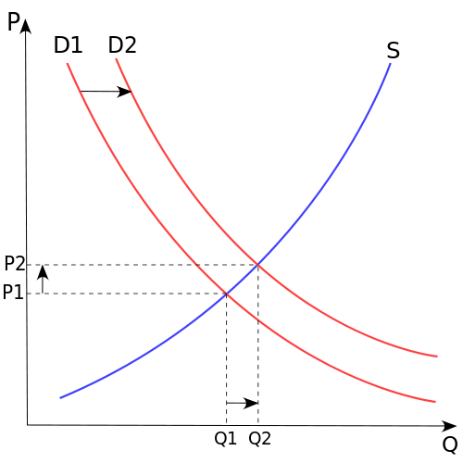
Основные факторы, влияющие на предложение:
- издержки производства
- факторы производства
- цены на ресурсы
- цены сопутствующих благ
- количество товаропроизводителей.
- количество покупателей данного блага
- налоги и субсидии
- государственная политика

Макроэкономика.
Цели и инструменты макроэкономики.
Макроэкономика представляет собой часть экономики, которая рассматривает функционирование экономики в целом, как на национальном уровне, так и на мировом.
Основные проблемы макроэкономики:
- объём и структура национального дохода и национального продукта;
- определение факторов, которые регулируют занятость в масштабах национальной экономики;
- анализ природы инфляции;
- изучение механизмов и факторов экономического роста;
- рассмотрение причин цикличности развития экономики;
- обоснование целей, содержания и форм осуществления макроэкономической политики государства.
Макроэкономический подход к развитию экономики имеет следующие особенности:
- направлен на изучение принципов формирования агрегативных показателей, которые характеризуют уровень и тенденции развития экономики в целом:
- национальный доход
- объём занятости
- объём инвестиций
- общий уровень цен
- темпы экономического роста
- изучение экономики в целом предполагает необходимость рассмотрения взаимосвязи между экономическим субъектами государства через систему взаимосвязанных рынков;
- при макроэкономическом анализе расширяется число экономических субъектов, которые определяют состояние и развитие экономики.
ВВП и другие показатели дохода и продукта
Макроэкономический анализ предполагает использование множества экономических показателей, которые предоставляет статистика государства через систему национальных счетов (СНС). В рамках этой системы определяются основные статистические агрегаты, которые используются как показатели экономической активности на уровне экономики в целом.
Самыми главными показателями оценки являются:
I. ВВП (валовой внутренний продукт)
ВВП используют для оценки общей эффективности функционирования национальной экономики, то есть для определения относительного успеха или неудач экономической политики государства. ВВП измеряет стоимость конечной продукции, которую производят резиденты данного государства за определённый промежуток времени (обычно – за год).
Резидентами считаются все экономические единицы (т.е. предприятия и домашние хозяйства) независимо от национальной принадлежности и гражданства и имеющие центр экономического интереса на экономической территории данного государства.
Экономическая территория, в отличие от географической, не включает территориальные анклавы (посольства, военные базы) других государств, но содержит анклавы данного государства, которые расположены на территории данной страны.
Конечными товарами и услугами являются те из них, которые используются:
- на конечное потребление;
- на накопление;
- на экспорт.
Стоимость промежуточных товаров и услуг, которые израсходованы в процессе производства, не включатся в ВВП.
Существуют 3 способа измерения ВВП:
1. По добавленной стоимости (производственный метод).
Добавленная стоимость – разница между стоимостью произведённых товаров и услуг (валовым выпуском) и стоимостью товаров и услуг, которые полностью потреблены в процессе производства.
2. По расходам (метод конечного использования).
Внутренний валовый продукт определяется выражением: ВПП = C + I + J + X_{n} , где
C – личные потребительские расходы – включают расходы домашних хозяйств на товары длительного пользования и текущего потребления, но не включают расходы на покупку жилья
I – валовые инвестиции – включают в себя производственные капиталовложения или инвестиции в основные производственные фонды, также включает в себя инвестиции в строительство и инвестиции в запасы. Валовые инвестиции можно представить как сумму чистых инвестиций и амортизации.
Амортизация – перенос части стоимости средств производства (длительного использования) на себестоимость продукции.
J – государственные закупки товаров и услуг (инфраструктура, содержание армии и органов управления, за исключением трансфертных платежей)
Трансфертные платежи – выплаты государственных органов, которые не связаны с движением товаров и услуг. Они представляют доходы государства, которые получены от налогоплательщиков через пособия, пенсии, выплаты по социальному страхованию.
3. По доходам.
К ним относятся:
- оплата труда наёмных работников (заработная плата, премии, доплаты, надбавки, начисляемые в денежной или натуральных формах)
- налоги на производство и импорт за вычетом субсидий
- валовая прибыль и валовые смешанные доходы + амортизация
Валовая прибыль и валовые смешанные доходы представляют собой часть валовой добавленной стоимости, которая остаётся у производителей после вычета расходов, которые связаны с оплатой труда наёмных работников, уплатой налогов на производство и импортом.
II. ВНД (валовый национальный доход).
Отличается от ВВП:
1. С качественной стороны. Проявляется в том, что ВВП измеряет поток конечных товаров и услуг, которые произведены резидентами данного государства, а ВНД измеряет поток первичных доходов, которые получены резидентами этого государства.
2. С количественной стороны. ВНД отличается от ВВП на разницу доходов между доходами резидентов данной страны, полученными из-за границы и доходами нерезидентов, переданными за границу.
III. ЧВП (чистый внутренний продукт)
Получается путём вычитания из ВВП амортизации.
IV. ЧНД (чистый национальный доход)
Получается путём вычитания из ВНД амортизации.

Изменение движения уровня цен осуществляется через ценовые индексы:
- Дефлятор ВНП
- Индекс потребительских цен
- Индекс производителей
Функция денег, денежное обращение.
Существуют две концепции появления денег:
- Рациональная: сторонники этой концепции предполагают происхождение денег как результат соглашения между людьми, которые поняли, что для улучшения условий обмена нужны специальные инструменты.
- Происхождение денег как исторический процесс развития экономического сотрудничества.
Российские учёные придерживаются второй концепции.
Любой обмен товаров предполагает эквивалентность, что требует соизмерения разных по качеству и виду товаров и услуг. Такой основой выступает стоимость товара. Поэтому возникает необходимость количественно измерить труд или ценность. Поэтому появляется такое понятие, как меновая стоимость.
Стоимость товара – общественный труд, который затрачен в процессе производства данного товара и овеществлён в нём.
Меновая стоимость – способность товара обмениваться на другие товары в определённых пропорциях.
Когда товар поступает на рынок, возникает противоречие между потребительными ценностями и меновыми ценностями. Это противоречие решается путём разложения товара на товар и деньги.
Наличие денег вызвано:
  - необходимостью учёта результатов хозяйственной деятельности не только в натуральных, но и в стоимостных показателях;
  - существование различных форм собственности.
СДР (SDR – Special Drawing Rights – специальные права заимствования. Раньше имели золотовалютное обеспечение. Сейчас определяются на основе средневзвешенного курса валют 16-ти государств.
Деньги в своём развитии выступали в двух видах:
- Действительные деньги – деньги, номинальная стоимость которых соответствует реальной, т. е. стоимости металла, из которых они изготовлены. Самым древним видом являются металлические деньги, которые появились в государстве Лидия, в VII в. до н. э. В России единая система денег была введена в 1535 году.
- Знаки стоимости – неполноценные деньги, потому что они не размениваются на золото. В настоящее время все государства мира отошли от золотого содержания денег, и перешли к денежным знаком.
Знаки стоимости подразделяются на разменную монету, бумажные деньги и кредитные деньги. Первые бумажные деньги появились в Китае в XII веке, в Европе и Америке – в XVII веке. В России – 1769 году.
Разница между номинальной стоимостью выпущенных денег и стоимостью их выпуска образуют эмиссионный доход государства. Сущность бумажных денег (казначейских билетов) заключается в том, что это денежные знаки, которые выпускаются государством для бюджетного дефицита и обычно неразменны на металл. Особенность бумажных денег заключается в том, что они лишены самостоятельной стоимости и снабжены государством принудительным курсом и поэтому приобретают представительную стоимость в обращении и выполняют роль покупательного и платёжного средства.
Поскольку бумажные деньги выпускаются для финансирования государства и покрытия бюджетного дефицита, размеры их эмиссии зависят от потребностей государства в финансовых ресурсах, а не от потребностей товарного и платёжного оборота в деньгах.
Неустойчивость бумажных денег зависит от следующих причин:
- избыточный выпуск в обращение бумажных денег;
- упадок доверия к правительству, которое выпустило деньги;
- неблагоприятный платёжный баланс государства.
Недостаток, присущий бумажным деньгам, может быть устранён благодаря использованию кредитных денег.
Кредитные деньги – не обладают собственной стоимостью и являются символами выражения стоимости, которая заключена в товаре-эквиваленте. Кредитные деньги выпускаются в обращение на временной, возвратной и платной основе.

Формы кредитных денег:
- Вексель
- Банкнота
- Депозитные деньги (выполняют накопительную функцию благодаря проценту, который получается при передаче денежных средств во временное пользование банку)
- Электронные деньги
В настоящее время в межбанковских расчётах используются следующие электронные системы:
- SWIFT – 4800 банков и финансовых учреждений (включая российские)
- CHIPS – участвуют 130 банков разных государств.
Количество денег в государстве контролирует Центральный Банк. Для измерения денежной массы используются следующие денежные агрегаты:
- М1 – наличные деньги вне банковской системы, депозиты до востребования, дорожные чеки, прочие чековые депозиты.
- М2 – M1 + не чековые сберегательные депозиты, срочные вклады до 100 000$ и однодневные соглашения об обратном выкупе.
- М3 – M2 + срочные вклады свыше 100 000$, срочные соглашения об обратном выкупе, депозитные сертификаты.
- L – M3 + краткосрочные казначейские облигации, коммерческие бумаги банков.
В мировой практике для определение спроса на деньги используются две теории:
- Количественная теория денег.
Теория определяет спрос на деньги с помощью уравнения MV=PY.
Это уравнение используется в государствах, которые придерживаются монетаристической теории. По правилу монетаристов государство должно поддерживать темп роста денежной массы на уровне средних темпов роста реального ВВП, тогда уровень цен в экономике будет стабилен.

- Кэйнсианская теория спроса на деньги (теория предпочтения ликвидности).
Эта теория выделяет три мотива побуждения людей хранить часть денег в виде наличности:
- трансакционный мотив – потребность в наличности для текущих сделок;
- мотив предосторожности;
- спекулятивный мотив (основан на обратной зависимости между ставкой процента и курсом облигаций.
Денежный оборот представляет собой процесс движения денежных знаков в наличной и безналичной формах.

